CIRES TECHNOLOGIES
Rapport de stage: Etude technique

BENCHMARK DES ARCHITECTURES
DE PIPELINE DE MONITORING CLOUD
Vers une plateforme Cloud Monitoring Overview augmentee par IA

Projet : Cloud AI Monitor: Plateforme de supervision Cloud avec Agent IA
Juillet 2026

Farouk Toujgani et Meriche Redouane

1. Contexte du projet
Ce document est realise dans le cadre du stage effectue chez CIRES Technologies. Il porte sur la conception d'une plateforme de Cloud Monitoring Overview integrant un Agent IA, destinee a superviser une infrastructure Cloud (Kubernetes, OpenShift, VMware) et a assister les administrateurs dans la prise de decision.
La plateforme cible s'inspire des standards du marche (Datadog, Grafana Cloud, Dynatrace, New Relic, Azure Monitor, Elastic, Cisco ThousandEyes) et doit, dans une premiere phase, fonctionner integralement en mode Mock : toutes les donnees (metriques, logs, traces, alertes, VMs, pods, clusters) sont generees automatiquement et evoluent en temps reel, avant d'etre connectees aux API reelles (Grafana, Prometheus, Loki, Tempo, OpenTelemetry, Kubernetes, OpenShift, VMware).
Avant de lancer le developpement, il est necessaire de comparer les patterns d'architecture de pipeline de monitoring envisageables, afin de choisir une base solide, evolutive et alignee avec les exigences du cahier des charges (Clean Architecture, Repository Pattern, Service Layer, interchangeabilite Mock/Production via une variable d'environnement unique).

1.1 Objectif du benchmark
L'objectif est de comparer trois patterns d'architecture de pipeline de monitoring couramment rencontres dans l'industrie, d'en degager les forces et les limites, puis de proposer une architecture cible adaptee au projet Cloud AI Monitor de CIRES Technologies.
- Identifier le pattern le plus adapte a une plateforme de supervision augmentee par IA.
- Determiner comment integrer un moteur de decision intelligent (AI Agent) sans complexifier inutilement le pipeline.
- Garantir une architecture decouplee, ou le mode Mock et le mode Production (APIs reelles) sont interchangeables.
- Poser les bases d'une architecture scalable, auditable et maintenable en environnement d'entreprise.

2. Les trois patterns d'architecture etudies
Trois architectures de pipeline de monitoring ont ete identifiees et modelisees a partir des schemas de reference du projet. Chacune represente un niveau de maturite different, allant de l'alerting basique a l'observabilite complete.

2.1 Architecture A — Pipeline d'alerting lineaire
Ce pattern represente le modele le plus simple : les donnees issues des sources sont collectees, evaluees par un moteur de regles a seuils statiques, puis notifiees a un operateur qui intervient manuellement. Il ne comporte ni remediation automatique, ni couche d'observabilite dediee.
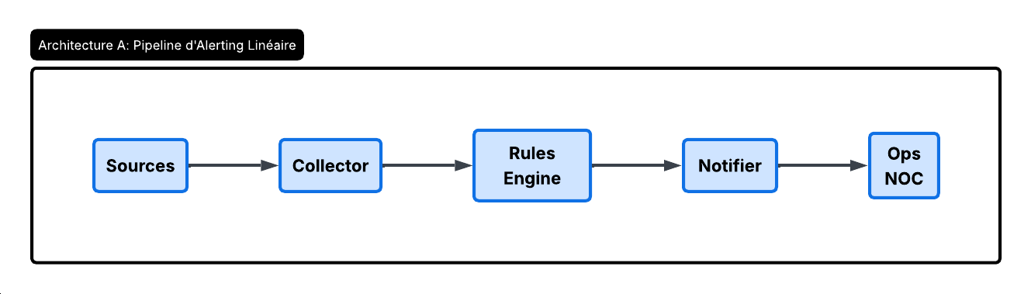
Figure 1 — Architecture A : Sources -> Collector -> Rules Engine -> Notifier -> Ops
Forces | Limites
- Simplicite de mise en oeuvre et de maintenance  - Cout d'infrastructure minimal  - Ideal pour un MVP ou une preuve de concept | - Aucune automatisation de la remediation  - Pas de visualisation ni d'exploration des donnees historiques  - MTTR eleve car toute action reste manuelle  - Ne passe pas a l'echelle sur une infrastructure multi-cloud

2.2 Architecture B — Pipeline avec agent de remediation
Ce pattern enrichit le pipeline de base avec un Remediation Agent capable de declencher des actions correctives automatiques via des actuators (Kubernetes, VM, scripts), ainsi qu'un flux de notification et d'audit relie a un dashboard de suivi.
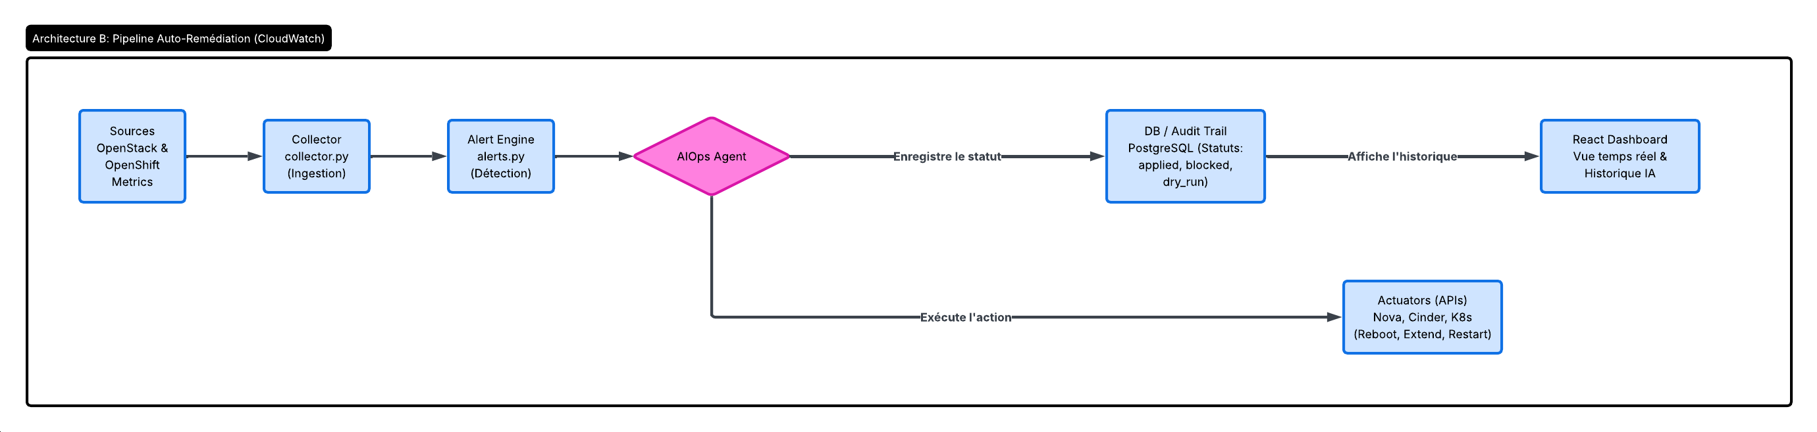
Figure 2 — Architecture B : ajout d'une boucle de fermeture automatique (auto-remediation) et d'un audit trail
Forces | Limites
- Reduction forte du MTTR grace a l'automatisation  - Tracabilite complete via l'audit trail  - Le Remediation Agent prefigure l'AI Agent du projet CIRES | - Risque operationnel si les actions automatiques sont mal calibrees  - Necessite une gouvernance stricte (validation, rollback)  - Absence de couche d'observabilite exploratoire (pas de type Grafana)

2.3 Architecture C: Pipeline d'observabilite (type Grafana Stack)
Ce pattern separe explicitement le flux d'observabilite (stockage en base de series temporelles puis visualisation via un frontend type Grafana) du flux d'alerting (moteur de regles puis notification). C'est le modele le plus proche des stacks Prometheus / Loki / Tempo / Grafana mentionnees dans le cahier des charges.
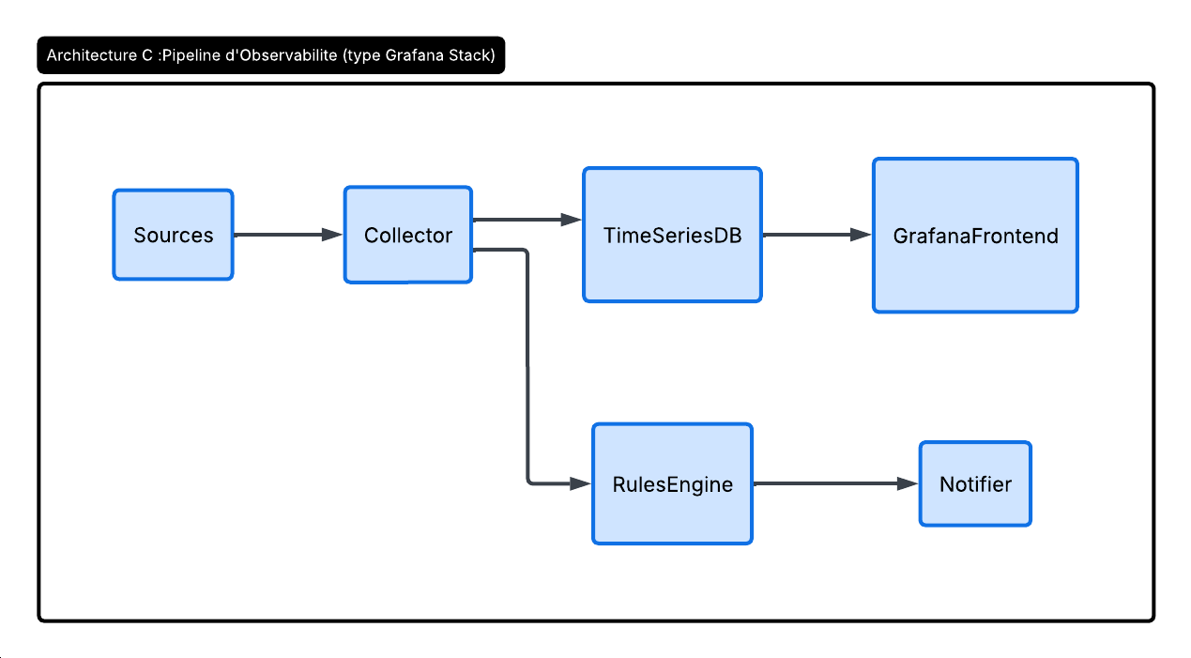
Figure 3 — Architecture C : separation du flux de stockage/visualisation et du flux d'alerting
Forces | Limites
- Excellente visibilite et exploration des donnees historiques  - Architecture directement compatible avec Grafana, Prometheus, Loki, Tempo  - Scalabilite elevee, standard de l'industrie | - Aucune automatisation ni intelligence de decision integree  - Cout d'infrastructure plus eleve (stockage de series temporelles)  - Necessite une couche additionnelle pour l'IA et la remediation

2.3 Architecture Cible: Pipeline d'observabilite (type Grafana Stack)
Ce pattern est une approche sur mesure qui fusionne l'observabilité de l'Architecture C (collecte centralisée, stockage, exploration des données historiques) avec la boucle d'analyse intelligente de l'Architecture B. Plutôt que de s'appuyer sur un simple agent de remédiation automatisé, cette architecture intègre un AI Agent au cœur du pipeline. Ce moteur analyse de manière croisée les métriques, logs et traces, détecte les anomalies, calcule un Health Score global et propose des recommandations prédictives. C'est l'architecture hybride officiellement adoptée pour le projet Cloud AI Monitor.
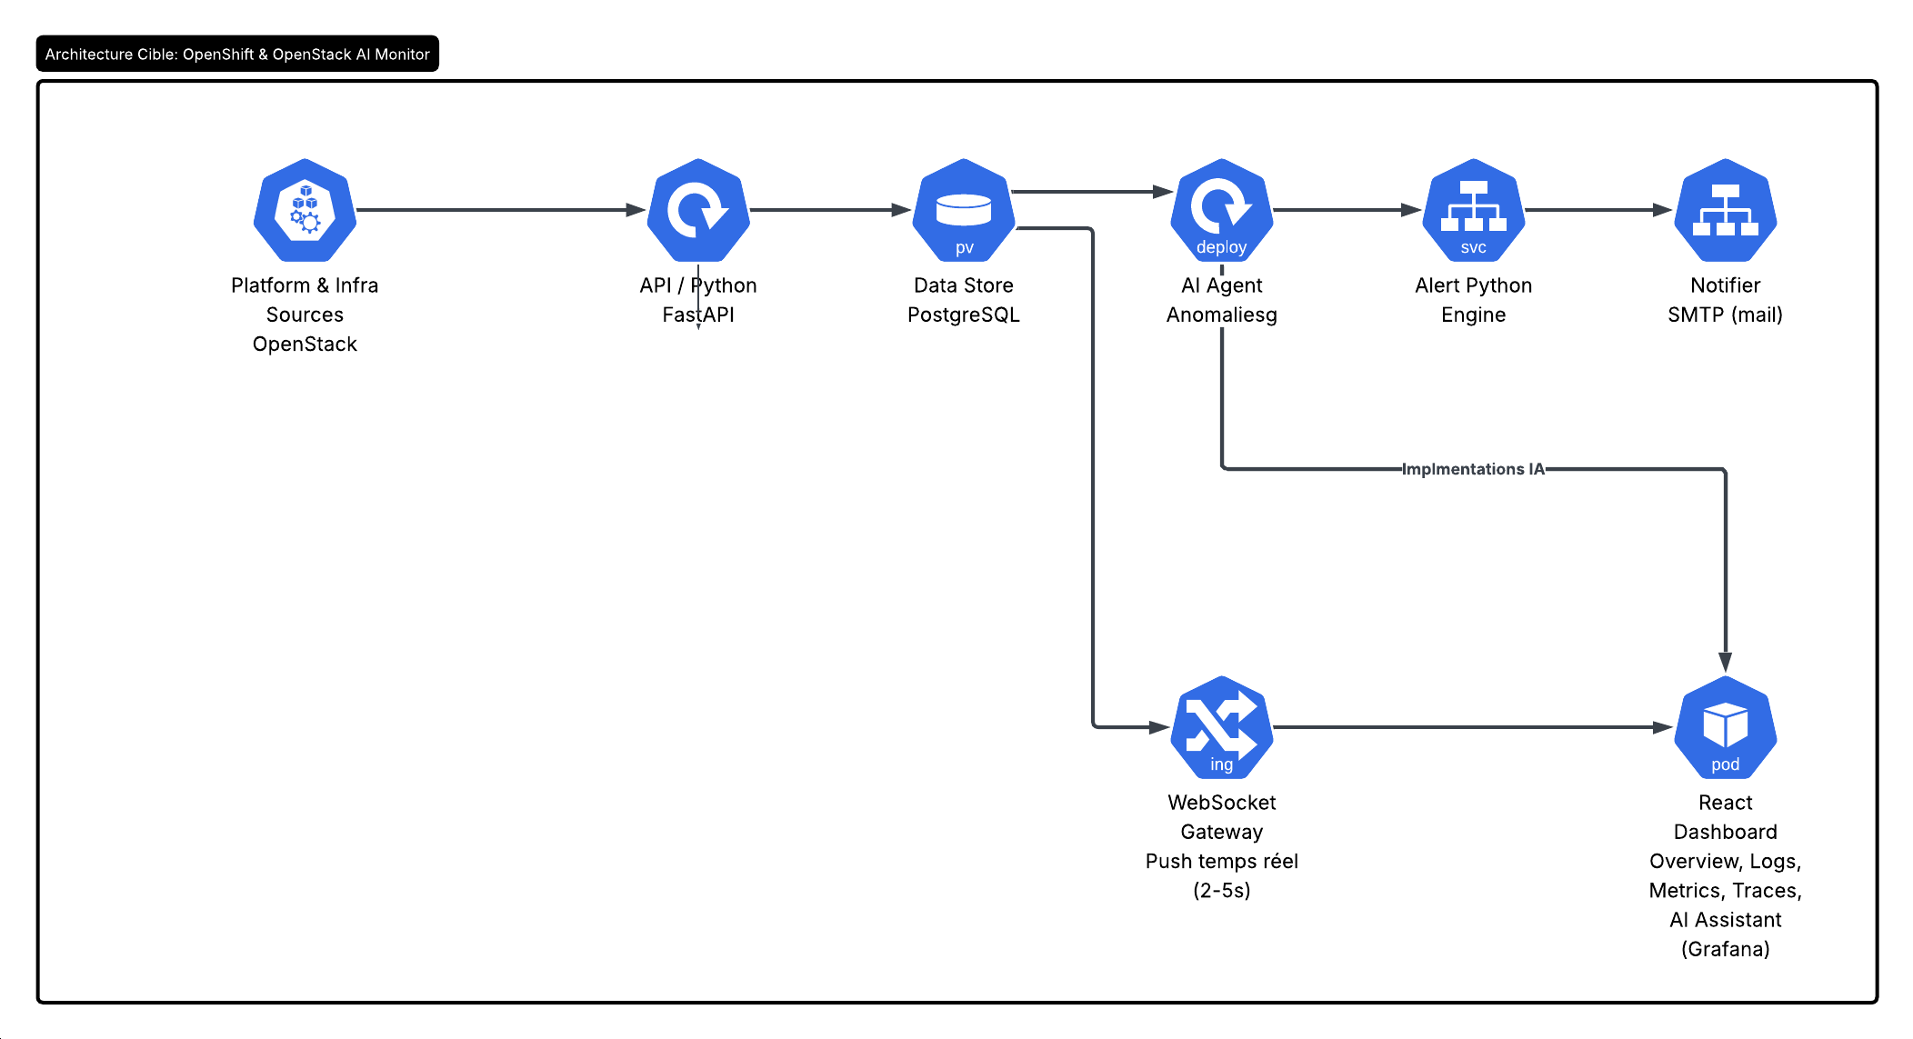
Figure 4 — Architecture D: Intégration d’un AI agent, d’une passerelle WebSocket pour le temps réel et d’une couche d’abstraction Mock/Production
Forces | Limites
- L'AI Agent est au centre du flux, agissant comme un copilote pour réduire le MTTR via des recommandations contextuelles.  - L'interface commune (Service Layer) permet de basculer instantanément des données générées vers les API réelles via une simple variable d'environnement.  - L'IA assiste la prise de décision (Alert Engine) sans imposer d'actions correctives aveugles (remédiation avec validation humaine). | - Nécessite la mise en place d'une Clean Architecture stricte pour gérer l'abstraction des services.  - Exige une infrastructure supplémentaire (Redis pour le cache, WebSockets) pour assurer la diffusion des données en temps réel.  - La normalisation des données issues de multiples sources (Prometheus, Loki, Tempo, etc.) demande une API robuste (FastAPI).

3. Tableau comparatif
Le tableau ci-dessous synthetise la comparaison des trois architectures etudiees selon des criteres techniques et operationnels, et introduit l'architecture cible (D) proposee pour le projet Cloud AI Monitor.

Critere | A. Alerting lineaire | B. Remediation | C. Observabilite | D. Cible CIRES (hybride)
Complexite de mise en oeuvre | Faible | Elevee | Moyenne | Moyenne (par etapes)
MTTR (temps moyen de resolution) | Eleve (100% manuel) | Tres faible (auto-remediation) | Moyen (analyse visuelle) | Faible (IA assiste la decision)
Niveau d'automatisation | Aucun | Fort (actuators) | Aucun | Progressif (recos -> actions)
Visibilite / exploration des donnees | Faible | Moyenne | Elevee (type Grafana) | Elevee (dashboard + AI Assistant)
Risque operationnel | Faible | Moyen a eleve | Faible | Maitrise (validation humaine)
Scalabilite | Faible | Moyenne | Elevee | Elevee (microservices, cache Redis)
Auditabilite / tracabilite | Faible | Elevee | Moyenne | Elevee (AuditLogs dedies)
Adequation avec un AI Agent | Faible | Elevee (agent = moteur de decision) | Moyenne (necessite couche IA) | Native (AI Agent au coeur du flux)
Cout d'infrastructure | Faible | Moyen | Eleve (stack TSDB + Grafana) | Progressif (mock -> APIs reelles)
Cas d'usage type | PME / MVP | SRE avance / Cloud Native | Observabilite entreprise | Plateforme IA de supervision Cloud

Il ressort de cette comparaison qu'aucune des trois architectures prises isolement ne repond pleinement aux exigences du cahier des charges CIRES Technologies : l'architecture A manque d'automatisation et de visibilite, l'architecture B manque d'observabilite exploratoire, et l'architecture C manque d'intelligence de decision. Le projet necessite une architecture hybride.

4. Architecture cible recommandee pour Cloud AI Monitor

4.1 Principes cles de l'architecture cible
- Couche Sources / Mock interchangeable : chaque service (GrafanaService, PrometheusService, LokiService, TempoService, KubernetesService, OpenShiftService, VMwareService) expose une interface commune, implementee soit par un Mock Service, soit par un client reel, bascule via une seule variable d'environnement.
- API / Collector Layer : couche FastAPI en Clean Architecture (Repository Pattern, Service Layer, Dependency Injection) qui normalise les donnees quelle que soit leur origine.
- Data Store : PostgreSQL pour la persistance structuree (alertes, ressources, historique) et Redis pour le cache et l'etat temps reel.
- AI Agent : moteur d'analyse (simule au depart, remplacable par un vrai LLM) qui alimente a la fois l'Alert Engine et le Dashboard via des cartes de recommandation, sans se substituer a la decision humaine.
- Alert Engine : correlation, deduplication et reduction du bruit avant notification, avec cycle de vie complet de l'alerte (Acknowledged, Resolved, Assigned, Historique).
- WebSocket Gateway : diffusion temps reel (toutes les 2 a 5 secondes) vers le Dashboard React pour un rendu vivant, conforme au mode Mock demande.

4.2 Adequation avec le cahier des charges
Cette architecture cible respecte les contraintes explicitement demandees : aucune logique metier ne depend du mode Mock, le Mock remplace uniquement les APIs ; l'AI Agent est concu des le depart pour etre remplace par un vrai modele de langage sans refonte structurelle ; et l'ensemble des modules fonctionnels (Dashboard, Infrastructure, Logs, Metrics, Traces, Alerts, AI Agent, Reports, Settings, Authentication) s'appuient sur le meme pipeline de donnees unifie.

5. Taches et Fonctionalités
5.1 Authentification sécurisée
La plateforme doit permettre à chaque utilisateur autorisé de s'authentifier avant d'accéder aux fonctionnalités. L'authentification repose sur des identifiants vérifiés et sur la génération d'un jeton d'accès. Objectifs : protéger les données de supervision, identifier l'utilisateur, appliquer des droits selon le rôle et tracer les actions sensibles.
5.2 Tableau de bord intelligent
Le tableau de bord fournit une synthèse de l'infrastructure. Il présente des indicateurs tels que le nombre de machines virtuelles, de pods, d'alertes actives, d'alertes critiques et le score global de santé. Il permet aux responsables et opérateurs de comprendre rapidement l'état du système.
5.3 Supervision des machines virtuelles
La plateforme supervise les machines virtuelles de l'environnement cloud. Elle affiche :
• Identifiant logique.
• Nom.
• État.
• Flavor ou capacité.
• Hôte.
• Consommation CPU.
• Consommation RAM.
• Date de dernière mise à jour.
5.4 Supervision des pods
La supervision des pods permet de suivre les workloads conteneurisés. Les informations principales sont :
• Namespace.
• Nom du pod.
• État.
• Node d'exécution.
• Image.
• Nombre de redémarrages.
• Consommation CPU.
• Consommation mémoire.
5.5 Surveillance des métriques
Les métriques permettent d'observer l'évolution des ressources. Elles sont utilisées pour détecter une saturation, analyser une tendance, comprendre l'impact d'un incident, alimenter les alertes et produire des rapports.
5.6 Collecte automatique des données
La collecte automatique évite les interventions manuelles. Elle interroge régulièrement les sources cloud afin de maintenir une vision à jour de l'infrastructure. La collecte peut fonctionner avec des données réelles provenant de l'infrastructure ou des données simulées pour les tests et démonstrations.
5.7 Détection d'anomalies
La détection d'anomalies repose sur des règles et des seuils. Exemples :
• CPU supérieur à un seuil critique.
• RAM supérieure à un seuil critique.
• VM en état d'erreur.
• Pod en échec.
• Nombre élevé de redémarrages.
5.8 Gestion des alertes
La gestion des alertes permet la consultation des alertes actives, le filtrage par statut ou sévérité, l'acquittement par un opérateur, la résolution manuelle ou automatique, l'affichage de la recommandation IA et l'affichage du statut de remédiation.
5.9 Historique
L'historique conserve les données de métriques et d'alertes. Il permet une analyse rétrospective et facilite la compréhension des incidents récurrents.
5.10 Journalisation
La journalisation permet de conserver les traces des événements importants :
• Création d'alerte.
• Résolution.
• Acquittement.
• Action de remédiation.
• Erreurs de collecte.
• Opérations sensibles.
5.11 Recherche et filtrage
La recherche et le filtrage améliorent l'exploitation du système. Les utilisateurs peuvent isoler les alertes critiques, les ressources d'un namespace, les VMs problématiques ou les éléments récents.
5.12 Gestion des utilisateurs
La gestion des utilisateurs permet d'administrer les comptes ayant accès à la plateforme. Elle inclut l'identification, le rôle et les informations nécessaires au contrôle d'accès.
5.13 Gestion des rôles
5.14 Paramétrage du système
Le paramétrage permet de définir :
• Seuils CPU et RAM.
• Fréquence de collecte.
• Mode simulation ou mode réel.
• Activation de l'auto-remédiation.
• Seuil minimum de score IA.
• Limites de sécurité.
• Connecteurs cloud.
5.15 Visualisation des performances
Les performances sont visualisées sous forme de courbes, cartes, compteurs et tableaux. Les indicateurs aident à identifier rapidement les ressources sous pression.
5.16 Intégration d'un agent IA
L'agent IA analyse les alertes en fonction de leur sévérité, de leur contexte, du dépassement de seuil et de la récurrence. Il produit :
• Un score.
• Une catégorie.
• Une raison.
• Une recommandation.
• Un niveau de confiance.
5.17 Auto-remédiation
L'auto-remédiation consiste à préparer ou exécuter une action corrective. Elle reste contrôlée par des garde-fous :
• Mode simulation.
• Score minimum.
• Limite du nombre d'actions.
• Limitation des namespaces.
• Validation humaine pour actions sensibles.
• Plafonds de capacité.
5.18 Génération de rapports
La génération de rapports permet de fournir une synthèse de l'activité, de l'état des ressources, des incidents et des indicateurs de disponibilité.

6. Conclusion
La comparaison des trois patterns d'architecture met en evidence des compromis clairs entre simplicite, automatisation et observabilite. Pour une plateforme d'entreprise de niveau Datadog / Grafana Cloud integrant un Agent IA, aucun pattern seul ne suffit : l'architecture retenue pour Cloud AI Monitor combine la robustesse d'une stack d'observabilite (architecture C) avec la capacite de decision automatisee d'un agent (architecture B), le tout organise autour d'un AI Agent central capable d'evoluer d'un moteur simule vers un veritable modele de langage.
Cette architecture hybride constitue la base technique recommandee pour la suite du developpement du projet de stage chez CIRES Technologies, en garantissant scalabilite, auditabilite et une transition progressive et maitrisee du mode Mock vers les APIs de production (Grafana, Prometheus, Loki, Tempo, Kubernetes, OpenShift, VMware).

